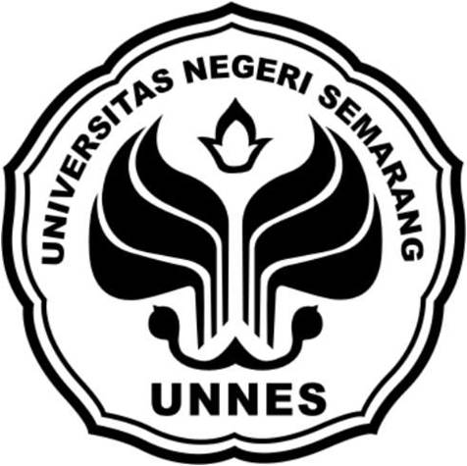

PROGRAM KREATIVITAS MAHASISWA

PENGARUH PERUSAHAAN GOLDEN FLOWER UNGARAN DAN KEBERADAAN PREMAN TERHADAP KEHIDUPAN SOSIAL EKONOMI MASYARAKAT SEKITAR

BIDANG KEGIATAN:
PKM-P

Diusulkan oleh:
Setiawati 3401413056/2013
M. Abdul Aziz 3401413059/2013
Alim Asfuriyah 3401413063/2013
Dwi Utami Putri 3201413068/2013

UNIVERSITAS NEGERI SEMARANG
SEMARANG
2013

HALAMAN PENGESAHAN

USUL PROGRAM KREATIVITAS MAHASISWA
- Judul Kegiatan : Pengaruh perusahaan Golden Flower Ungaran dan Keberadaan Preman terhadap Kehidupan Sosial Ekonomi Masyarakat Sekitar
- Bidang Kegiatan : [ ] PKM-M [√] PKM-P [ ]
: PKM-K [ ] PKM-T [ ] PKM-KC
- Ketua Pelaksana Kegiatan :
- Nama : Setiawati
- NIM :3401413056
- Jurusan :Sosiologi dan Antropologi
- Universitas : Universitas Negeri Semarang
- Alamat Rumah/Telp : Ds.Kaligading Rt04/01 Boja,
: Kendal Hp. 085727542366
- Alamat email : setiawatisetia565@gmail.com
- Anggota Pelaksana Kegiatan/Penulis : 4 orang
- Dosen Pendaming:
- Nama:
- NIP:
- Alamat:

Menyetujui
Ketua Jurusan Sosiologi dan Antropologi Ketua Pelaksana,

Setiawati
NIP. NIM.3401413056

Pembantu Rektor
Bidang Kemahawiswaan Dosen Pendamping

NIP. NIP.

LEMBAR PENGESAHAN SUMBER PENULISAN ILMIAH PKM-P
- Judul Tulisan yang Diajukan : Pengaruh Perusahaan Golden Flower dan Keberadaan Preman terhadap Kehidupan Sosial Ekonomi Masyarakat
- Sumber Penulisan (beri tanda X yang dipilih)
(X) Kegiatan Praktek Lapangan/Kerja dan sejenisnya, KKL, Observasi, Kegiatan Kewirausahaan (pilih salah satu), dengan keterangan lengkap:

Tulis Lengkap: Nama penulis. Tahun. Judul karya. Tempat kegiatan
Setiawati. 2015. Pengaruh Perusahaan Golden Flower dan Keberadaan Preman terhadap Kehidupan Sosial Ekonomi Masyarakat

( ) Kegiatan Ilmiah lainnya (sebutkan) dengan keterangan lengkap:
Laporan Tugas Semester Sosiologi dan Antropologi tahun 2015

Tulisa lengkap: Nama penulis. Tahun. Judul karya. Tempat kegiatan

Keterangan ini kami buat dengan sebenarnya.

Mengetahui Semarang, 09 Januari2015

Ketua Jurusan Sosiologi dan Antropologi Penulis Utama,

( ) (Setiawati)
NIP. NIM.3401413056
PENGARUH PERUSAHAAN GOLDEN FLOWER DAN KEBERADAAN PREMAN TERHADAP KEHIDUPAN SOSIAL EKONOMI MASYARAKAT SEKITAR

Setiawati
M. Abdul Aziz
Alim Asfuriyah
Dwi Utami Putri

ABSTRAK
Berdirinya suatu industri atau pabrik membawa pengaruh besar terhadap kemajuan ekonomi suatu daerah atau negara. Keberadaan pabrik atau industri memiliki dua sisi yang tidak dapat diabaikan, yaitu sisi positif dan negatif berupa keuntungan dan dampak atau permasalahan. Dengan didirikannya pabrik atau perusahaan dapat mempererat hubungan baik antara masyarakat dengan perusahaan dan timbal balik yang berguna baik untuk perekonomian,kesejahteraan dan bidang kehidupan lainnya. Dan perusahaan juga dapat memperhatikan lingkungan dengan tujuan menjadikan perusahaan ramah lingkungan dan masyarakat, sehingga mengurangi dan mencegah terjadinya pertentangan dan permasalahan diantara keduanya. Mengingat pada saat sekarang perkembangan teknologi semankin pesat dan kebutuhan manusia semakin meningkat, terkadang untuk memenuhi permintaan kebutuhan yang semakin meningkat perusahaan atau industri sering mengabaikan kesejahteraan pekerja atau buruh dan lingkungan, dan hanya mementingkan keuntungan yang sebesar-besarnya. Dengan demikisn untuk mewujudkan kesianmbungan dan timbal balik yang baik diperlukan adanya kerjaasama antara masyarakat dan perusahaan dengan tujuan untuk mengantisipasi terjadinya kesalahpahaman antara kedua belah pihak yang dapat menimbulkan permasalahan. Dalam penelitian ini akan membahas hal-hal yang terkait dengan pengaruh adanya pabrik milik perusahaan Golden Flower dan keberadaan “Baron” terhadap kehidupan sosial ekonomi masyarakat Desa Gedanganak,Kecamatan Ungaran Timur, Kabupaten Semarang . Terkait dengan perkembangan kehidupan dan kesejahteraan sosial serta ekonomi masyarakat Desa Gedanganak dengan adanya industri .
Kata kunci : Perusahaan, Karyawan, Preman

ABSTRACT
The establishment of an industrial or manufacturing a large impact on the economic progress of a region or country. The existence of a factory or industry has two sides that can not be ignored, namely the positive side and the negative form of benefits and impacts or problems. With the establishment of factories or companies can strengthen the good relations between the company and reciprocity are useful both for the economy, welfare and other areas of life. And the company is also able to care for the environment with the aim of making environmentally friendly company and society, so as to reduce and prevent the occurrence of conflicts and problems between them. Given the present moment semankin rapid technological developments and increasing human needs, sometimes to meet the increasing demand for the company or industry often ignore the welfare of the worker or workers and the environment, and is only concerned with profit maximization. By demikisn to realize kesianmbungan and good mutual needed kerjaasama between communities and companies with the aim to anticipate any misunderstanding between the two sides which can cause problems. In this study will discuss matters related to the influence of the factory owned by the company Golden Flower and the existence of "Baron" of the socio-economic life of society Gedanganak Village, District East Ungaran, Semarang regency. Associated with the development of life and social and economic welfare of villagers Gedanganak with the industry.
Keywords: Corporate, Employee, Thugs

PENDAHULUAN
Berkembangnya dunia industri membawa pengaruh yang signifikan terhadap kehidupan manusia. Salah satunya adalah untuk pemenuhan kebutuhan manusia. Berdirinya suatu industri selalu memiliki dua sisi baik positif atau negatif, yaitu keuntungan untuk pemilik pabrik atau industri dan keuntungan untuk masyarakat sekitarnya. Tetapi di sisi lain juga memiliki kelemahan untuk kedua belah pihak jika pengelolaannya tidak menghasilkan hubungan timbal balik yang baik bagi keduannya. Seperti dengan berdirinya perusahaan Golden Flower dan pengaruh keberadaan“Baron”. Perusahaan Golden Flower merupakan sebuah industri garment yang meproduksi jenis pakaian dalam atau Underwear dan pakaian wanita yang berada di Desa Gedanganak.Sedangkan “Baron” adalah seorang preman penguasa pedagang sekitar pabrik . Keduanya memiliki dua sisi baik positif atau negatif terhadap kehidupan masyarakat sekitarnya.. Tetapi setidaknya dengan adanya industri atau berdirinya pabrik diharapkan dapat memberikan manfaat terhadap keduanya. Dengan demikian peneliti melakukan penelitian di daerah perusahaan atau pabrik di Desa Gedanganak, Kecamatan Ungaran Timur, Kabupaten Semarang untuk mengetahui sejauh mana pengaruh perusahaan Golden Flower dan keberadaan “Baron” terhadap kehidupan dan perekonomian masyarakat sekitar. Berdasarkan Latar belakang diatas, maka rumusan masalah dari Laporan adalah sebagai berikut:
- Bagaimana pengaruh adanya perusahaan terhadap kehidupan sosial ekonomi masyarakat sekitar?
- Bagaimana pengaruh keberadaan Baron terhadap kehidupan dan sosial ekonomi masyarakat sekitar? Tujuan dan manfaat penelitian diantranya adalah :
- Untuk peneliti/pelajar/mahasiswa
- Mengetahui dampak adanya perusahaan dan keberadaan Baron terhadap kehidupan dan perekonomian masyarakat sekitar.
- Dapat mengidentifikasi permasalahan yang terjadi pada masyarakat yang berada di lingkungan pabrik.
- Menganalisis dampak positif dan negatif keberadaan perusahaan dan Baron terhadap kehidupan sosial budaya masyarakat sekitar
- Untuk masyarakat/umum
- Untuk saling memahami mengenai dampak lingkungan dengan tujuan mencegah timbulnya permasalahan lingkungan dan mempererat hubungan antara masyarakat dengan perusahaan.
- Mengetahui adanya saling kebermanfaatan dan hubungan timbal balik serta dampak sosial budaya dan sosial ekonomi antara masyarakat sekitar dengan berdirinya perusahaan atau pabrik
- Untuk industri atau perusahaan
- Dengan didirikannya pabrik atau perusahaan dapat mempererat hubungan baik antara masyarakat dengan perusahaan dan timbal balik yang berguna baik untuk perekonomian,kesejahteraan dan bidang kehidupan lainnya. Dan perusahaan juga dapat memperhatikan lingkungan dengan tujuan menjadikan perusahaan ramah lingkungan dan masyarakat sehingga mengurangi dan mencegah terjadinya pertentangan dan permasalahan diantara keduanya

METODE
Dalam penelitian ini menggunakan metode penelitian kualitatif. Dengan menggunakan teknik pengumpulan data dengan urutan : 1) menyusun instrumen pertanyaan, 2) peneliti terjun langsung dalam masyarakat, 3) wawancara langsung dengan masyarakat dan pengumpulan dokumentasi, 4)mencatat 5) mempelajari suatu proses atau penemuan yang terjadi secara alami,6) menganalisis, 7) menarik kesimpulan-kesimpulan dari proses tersebut 8) menafsirkan dan melaporkan,. Teknik analisis data dalam penelitian ini meliputi : pengumpulan data, diperoleh dari hasil wawancara dan observasi dari narasumber pada masyarakat sekitar pabrik tepatnya Desa Gedanganak, Kecamatan Ungaran Timur, Kabupaten Semarang.Wawancara yang dilakukan baik yang bersifat terbuka dipersiapakan menggunakan pedoman wawancara , dan wawancara mendalam dilakukan untuk beberapa informan yang dianggap peneliti paling menarik. Partisipant observation juga dilakukan oleh peneliti, dalam arti terlibat langsung dan menjadi bagian dari berbagai aktivitas penduduk sekitar pabrik, seperti membantu pedagang menjajakan dagangan miasalnya, sehingga peneliti memperoleh data yang valid.
Proses penyaringan data atau reduksi dan pemilihan data yang dibutuhkan, dilakukan dengan mengumpulkan seluruh data dan menganalisis data. Kemudian dilanjutkan dengan pemilihan data, yaitu memilih data yang dibutuhkan dan data yang tidak dibutuhkan tetapi dijadikan bahan informasi tamabahan dan menghindari kemungkinan kekurangan data. Langkah berikutnya adalah validasi data penelitian dengan sumber. Analisis data yang digunakan dalam penelitian ini adalah model analisis deskriptif.
Data yang diperoleh disajaikan dalam bentuk penjelasan dan pemaparan mengenai pengaruh adanya pabrik garment Underwear milik perusahaan Golden Flower dan keberadaan Baron terhadap kehidupan masyarakat Desa Gedanganak, Kecamatan Ungaran Timur Kabupaten Semarang.

BIAYA DAN JADWAL KEGIATAN
- Anggaran Biaya
- Jadwal Kegiatan
.

HASIL DAN PEMBAHASAN

PT Golden Flower merupakan sebuah perusahaan besar yang berorientasi ekspor 100% dengan promote Amerika dan Eropa dengan inti Garment Underwear atau pembuatan jenis pakaian dalam dan pakaian wanita. Berdiri tahun 1980 dengan komisaris utama Po Soen Kok yang merupakan seorang pengusaha dan juga pemilik Paragon City, dan sejumlah hotel serta mal di Semarang dan Bandung. Keluarga Po bergerak di bawah Golden Flower Group Real Estate (GFGRE) yang merupakan perusahaan keluarga Po. Pabrik Garment jenis Underwear ini terletak di Jalan Karimun Jawa Desa Gedanganak, Kecamatan Ungaran Timur, Kabupaten Semarang.
Di pabrik ini terdapat Beberapa gedung diantaranya, gedung 1,2,5,6,8 merupakan tempat khusus untuk pekerja yang bekerja menjahit pakaian-pakaian dengan bagian-bagian atau jenis pakaian yang berbeda. Di sebelah gedung khusus menjahit terdapat gedung Cutting atau gedung untuk pemotongan bahan yang sudah dibuat pola tetapi belum dijahit, dan gedung finishing untuk pemotongan bagian benang-benang sisa jahitan. Selain itu perusahaan Golden Flower memiliki beberapa cabang pabrik lainnya yang berkaitan dengan industri garment, diantaranya terletak di Karangjati,Bergas kabupaten Semarang yang bergerak di bidang pengelolaan limbah kain perca sisa industri garment dari pabrik garment di Desa Gedanganak Ungaran.

  - Pengaruh adanya perusahaan terhadap kehidupan dan perekonomian masyarakat sekitar
Berdirinya suatu perusahaan atau industri selalu memiliki dua sisi, disatu sisi kegiatan tersebut membuka kesempatan kerja, menambah pemasukan pajak bagi daerah, tetapi disisi lain juga terdapat permasalahan terkait ekonomi dan kesejahteraan buruh perusahaan dan masyarkat sekitar perusahaan. Berkaitan dengan hal tersebut diatas, maka pelaksanaan kegiatan industri yang baik harus mendatangkan manfaat yang sebesar-besarnya bagi perusahaan dan masyarakat. Seperti dengan berdirinya pabrik garment Underwear milik perusahaan Golden Flower Group yang membawa dua dampak terhadap masyarakat sekitar, dan buruh/pekerja.
Dengan berdirinya pabrik pengaruh positif utamanya adalah terserapnya pengangguran dan tenaga kerja produktif sehingga perekonomian masyarakat meningkat. Banyak warga masyarakat Desa Gedanganak yang semula menjadi petani banyak yang beralih menjadi buruh pabrik. Seiring berjalannya waktu Desa Gedanganak menjadi Desa industri karena mata pencaharian masyarakat yang semula dari segi agraris beralih ke industri atau pabrik. Untuk masalah finansial, gaji sebulan karyawan pabrik garment tersebut adalah Rp.1.200.000,00 sudah memenuhi standar upah minimum regional (UMR) Kabupaten Semarang. selain itu juga mendapatkan tambahan berupa THR yang diberikan satu tahun sekali tepatnya seminggu sebelum hari raya lebaran. Sedangkan untuk lembur uang tambahannya sejumlah Rp.6000,00/jam nya.
Berdirinya pabrik garment Underweardengan kualitas ekspor tersebut juga menambah devisa negara dan meningkatkan pajak daerah khususnya Kabupaten Semarang. Jam kerja yang berlaku untuk karyawan pabrik garment Golden Flower adalah pukul 07.00-16.00 WIB tanpa sift. Untuk limbah dari pabrik berupa kain perca sisa-sisa produksi diolah kembali menjadi Keset,taplak meja dan lain-lain. Disatu sisi pabrik garment Golden Flower tersebut juga memiliki dampak negatif tehadap masyarakat sekitar dan para karyawan. Yang pertama adalah dampak negatif terhadap buruh atau karyawan pabrik yaitu pada masalah konsumsi atau jatah makan siang pekerja pabrik yang diberikan oleh perusahaan dengan anggaran Rp.1.500,00/tepak ( tempat makanan dari bahan plastik), tetapi para karyawan mengeluhkan komposisi makanan yang mereka terima setiap hari karena sangat dibawah porsi normal. Nasi sekepal dan satu jenis sayur dan lauk, Misalnya sayur kacang dan satu tempe.
Para pekerja mengeluhkan karena konsumsi tidak sebanding dengan kondisi mereka yang tenagannya di forsir. Sebenarnya antara masyarakat dengan perusahaan terjadi hubungan timbal balik yang sama-sama menguntuntungkan, yaitu bahwa perusahaan juga memerlukan tenaga kerja/pekerja untuk menggerakkan perusahaan. Sementara untuk konsumsi perusahaan juga ingin menertibkan dan menghemat waktu pekerja untuk makan dengan jatah makan yang sudah ditetapkan, karena perusahaan juga terlibat kerja sama dengan pengusaha catering yang berada disekitar pabrik dengan tujuan sama-sama untung. Dan pada sekarang terdapat tuntutan dari perusahaan kepada pekerja untuk menggunakan tepak Tupperware.
Tujuan perusahaan mengganti tepak makanan dengan Tupperware berkaitan dengan alasan kesehatan pekerja untuk menggunakan tempat makan plastik yang aman dan sehat tetapi perusahaan belum melihat kondisi finansial pekerja sehingga timbul permasalahan antara pihak perusahaan dengan pekerja atau buruh. Hal itu dirasa sangat memberatkan mengingat harga Tupperware berkisar Rp.20.000,00/ buah bahkan lebih. Pekerja menganggap bahwa perusahaan hanya menerapkan kebijakan tanpa memperhatikan ekonomi karyawan. Menurut Ibu Suratni menuturkan :
“Gaji kami saja tidak bertambah, kenapa harus diminta menggunakan Tupperware yang sudah pasti menjadikan harga konsumsi bertambah”.

Para pekerja lain mengeluhkan waktu istirahat para karyawan sangat singkat, dengan waktu yang sedikit mereka harus cepat-cepat makan kemudian ibadah dan kembali bekerja itu terlalu ekstrim menurut para karyawan, pembagian line[] yang kurang tepat terhadap karyawan ,dan tuntutan-tuntujan target kerja yang ekstra. Menurut salah seorang karyawati 19 tahun bernama Siti Nagisah menuturkan :
“Saya ini termasuk karyawan baru disini mbak,” usia saya juga termasuk golongan muda, tetapi saya mendapatkan beban ganda. Saya harus bekerja melebihi karyawan lama,” bahkan jika saya tidak memenuhi target yang mereka perintahkan saya dimarahi dan dipindah-pindah line tanpa sepengetahuan mandor,” itu seperti sudah tradisi di sini mbk, anak baru dikerjain sama karyawan lama”.

Sedangkan pengaruh atau dampak negatif untuk masyarakat sekitar diantaranya adalah kebijakan yang memberatkan bagi pedagang yang berjualan di sekitar pabrik. Para pedagang hanya boleh berjualan diluar pagar yang mengelilingi pabrik. Kemudian mereka harus menyetor uang kepada penguasa pedagang, padahal keuntungan para pedagang juga tidak seberapa. Berikut adalah ungkapan salah seorang pedagang bernama ibu Sri 35 tahun warga Desa Gedanganak yang berjualan makanan disekitar pabrik :
“Padahal kami disini sudah membayar uang,” kami juga sudah mematuhi untuk berjualan diluar pagar tetapi kami tetap harus setor kepada Baron(penguasa pedagang). Mbak, keuntungan kami tidak seberapa, bahkan terkadang hanya balik modal. Kalau lagi nasib juga ada karyawan pabrik yang beli tetapi tidak membayar, “ ya saya hanya bisa mengikhlaskan saja mbk,”. Kalau saya tagih orangnya pura-pura sudah bayar karena waktu istirahat mereka yang singkat jadi mereka membeli dengan terburu-buru dan saling berebut satu sama lain, saya juga sampai bingung kalau ramai seperti itu, apalagi posisi tangan mereka untuk mengambil dan membayar terhalang pagar pabrik, jadi banyak yang tidak bayar”. Saya sering mengalami hal demikian, tapi ya apa boleh buat mbak, harus bagaimana lagi itu sudah menjadi pekerjaan saya sehari-hari. Untungnya saya hanya berjualan makanan ringan, kue-kue dan gorengan jadi ruginya tidak terlalu banyak,” sebelah saya yang jualan makanan dan mie ayam terkadang rugi banyak kalau pada makan terus tidak bayar. Prinsip kami para pedagang yang penting laku setiap hari walaupun terkadang juga rugi”.
Berikut adalah kutipan wawancara dengan bapak lurah Desa Gedanganak Bapak Arif K. :
“Menurut pengamatan saya jika dibandingkan dengan pabrik lain yang ada di Desa Gedanganak, pabrik garment milik perusahaan Golden Flower Group ini memiliki limbah paling ramah lingkungan karena limbahnya dapat langsung diolah kembali dan langsung dipasarkan, sehingga tidak merusak atau mengotori lingkungan sekitar. Kalau mengenai CSR[] sendiri ya sudah cukup baik karena setidaknya mengurangi jumlah pengangguran di Desa ini. “ Kalau kami selaku aparat Desa khususnya saya pribadi, “ya lebih mengutamakan masyarakat sekitar dulu yang harus diprioritaskan untuk masuk pabrik, baru pendatang, jika tidak juga kami akan menghimbau kepada perusahaan yang bersangkutan, dan ketika masyarakat sekitar membutuhkan bantuan juga diharapkan dapat bekerja sama dengan baik.Dibandingkan dengan pabrik-pabrik lain, perusahaan Golden Flower tidak pernah melakukan pembangunan fasilitas terhadap lingkungan masyarakat Desa, dalam hal pembangunan fasilitas desa dirasakan sangat minim dan bahkan tidak memberi kontribusi sama sekali, misalnya pabrik poliplas yang berlokasi berdekatan dengan pabrik golden flower yang telah membangun sumur bor dan PDAM untuk masyarakat Gedanganak. Perusahaan ini hanya berkontribusi dalam penyerapan tenaga kerja dengan latar belakang pendidikan paling tinggi adalah lulusan SMA, sehingga posisi yang diberikan adalah sebagai tenaga produksi atau buruh dan tenaga kebersihan serta keamanan. Sedangkan tenaga dalam bidang managemen atau administrasi lebih banyak didatangkan dari luar daerah yang memiliki pengalaman dan latar belakang pendidikan yang lebih tinggi.

  - Pengaruh keberadaan Baron terhadap kehidupan dan perekonomian masyarakat sekitar
. “Orangnya kecil tetapi mengerikan dan berkuasa” kata seorang karyawati pabrik ,” Yani 19 tahun. Baron itu secara fisik tidak besar tetapi dia memiliki kekuasaan di wilayah sekitar pabrik, bahkan lapak-lapak para pedagang yang berjualan di sekitar pabrik terkadang suka diobrak-abrik pada saat sore ketika pedagang pulang kerumah. Baron itu salah satu tangan kanan perusahaan juga mbak,? Dia separtner sama personalia pabrik ini”. Tutur Yani, dia orang sini asli mbak tapi karena uang ya semua di korbankan, sepertinya dibayar oleh perusahaan ini mbak dan semena-mena dengan warga. Malah katanya lapak-lapak itu akan dihancurkan dan tempat para pedagang juga mau digusur,” tiap sore waktu kami akan pulang kerja dia marah-marah sambil mengobrak-abrik lapak”.
Di balik Sosok Baron
Pengaruh Baron terhadap masyarakat sekitar yang selalu menjadi bahan pembicaraan pada masyarakat dan menarik kami untuk observasi lebih dalam mengenai sosok Baron dan pengaruhnya terhadap masyarakat. “Baron” adalah nama seorang laki-laki berusia 30 tahun dengan fisik kurus tinggi kurang lebih 165 cm berkulit hitam dan sorotan mata yang tajam. Baron merupakan penguasa pedagang sekitar pabrik garment Underwear milik perusahaan Golden Flower Gedanganak, Ungaran Timur. Baron merupakan salah seorang pekerja di dalam Pabrik. Keberadaan Baron sangat berpengaruh bagi masyarakat dan perusahaan. Baron memiliki kedudukan ganda, sebagai bagian dari masyarakat asli Desa Gedanganak dan sebagai salah satu tangan kanan perusahaan. Dandanan Baron seperti seorang preman, celana jeans yang robek-robek bagian lututnya, pakaian hem lurik pendek dengan bagian lengan yang dilipat dan rambutnya yang berombak. Berdasarkan hasil observasi lapangan kami di Desa Gedanganak, dengan melihat langsung Pak Baron( kami memanggilnya) ketika berada di lapak tempat pedagang berjualan di sekitar pabrik, tetapi sangat disayangkan bahwa kami tidak dapat wawancara langsung dengan beliau dan mengambil dokumentasi karena beliau tertutup, dan tidak ingin di publikasikan kehidupannya.

Pak Baron tidak sepenuhnya mengerikan dan menakutkan, ternyata di belakang itu Pak Baron memiliki karakter seperti demikian karena memilki peranan penting dalam ketertiban lingkungan sekitar pabrik. Kemudian kami mencari informasi mengenai pak Baron dengan salah seorang yang bekerja di perusahaan bagian manajemen dan administrasi Berikut adalah hasil wawancara kami lakukan dirumah seorang personalia yang merupakan warga desa Gedanganak. Menurut penuturan beliau sebagai berikut :
“Baron mengobrak-abrik atau membongkar lapak-lapak pedagang dengan tujuan agar lingkungan pabrik terlihat bersih dan bebas bangunan yang mengganggu, itulah kenapa Baron di tempatkan setara dengan personalia. Bagian personalia ingin agar para pedagang tertib dan menjaga kebersihan lingkungan. Bagian personalia sengaja menempatkan Baron seperti demikian dengan tujuan membuat jera dan takut para pedagang dan pembeli ( Karyawan ) yang terkadang sering membuang sampah sembarangan dan kurang tertib. Baron tidak pernah sendiri dalam melangkah, dibelakangnya ada pihak perusahaan dan rekan-rekan Baron yang selalu mendampinginnya dalam setiap langkah. Baron juga orang pertama mewakili perusahaan yang maju jika terdapat masalah lingkungan dan masyarakat sekitar pabrik. Pihak perusahaan sengaja menggunakan salah satu anggota masyarakat asli sekitar pabrik dengan tujuan agar paham seperti apa masyarakat sekitar pabrik yang akan perusahaan hadapi.
Di sisi lain Bagi karyawan pabrik dan masyarakat sekitar yang belum mengenal Baron sepenuhnya, selalu mengatakan bahwa Baron itu mengerikan, menyeramkan, galak, kejam dan yang lainnya. Masyarakat juga merasa bahwa keberadaan Baron sangat mengganggu kehidupan mereka baik secara ekonomi sosial dan kenyamanan, padahal sebenarnya di balik sosok Baron terdapat sebuah tujuan yang diinginkan perusahaan untuk mengetahui lebih dalam kondisi masyarakat sekitar perusahaan dan bagaimana cara untuk mengatasi jika terjadi permasalahan antara masyarakat sekitar dengan perusahaan, sehingga dipilihlah Pak Baron sebagai poros tengah diantara keduanya.
Dengan demikian diperlukan adanya peran antropolog untuk mengkaji,mengidentifikasi dan memberikan saran-saran atau rekomendasi terhadap suatu kebijakan. Sehingga dapat mencegah adanya adanya permasalahan dan konflik terkait perusahaan dan masyarakat sekitar. Seperti dalam buku Amri Marzali (2002) “Mengingat bahwa seorang antropolog terapan tidak hanya dituntut untuk mendiagnosis masalah-masalah sosiokultural dalam sebuah masyarakat (diagnosis the problem) dan memberikan rekomendasi pengobatannya (recomend treatment), tetapi juga harus mengembangkan instrumen untuk kerja diagnosis (develop the instruments of diagnosis), melakukan penyelidikan untuk menemukan obat bagi masalah sosiokultural tersebut (discover the remedy), dan menyelia pengobatan (superintend treatment) (Thompson 1963:354) [].

KESIMPULAN
Perusahaan Golden Flower merupakan sebuah industri garment yang meproduksi jenis pakaian dalam atau Underwear yang berada di Desa Gedanganak, Kecamatan Ungaran Timur, Kabupaten Semarang. Sedangkan “Baron” adalah seorang preman penguasa pedagang sekitar pabrik . Keduanya memiliki dua sisi baik positif atau negatif terhadap kehidupan masyarakat sekitarnya. Pada sisi positif baik perusahaan atau masyarakat sama-sama diuntungkan, tetapi pada sisi negatif terjadi permasalahan diantara keduanya, baik mengenai kesejahteraan atau lingkungan lainnya. Sehingga berdasarkan pembahasan permasalahan di atas dapat dismpulkan bahwa diantara masyarakat dan perusahaan diperlukan adanya sikap saling memahami diantara perusahaan dan masyarakat dengan tujuan untuk mencapai kerjasama yang saling menguntungkan dan tercipta hubungan timbal balik yang baik dan berkesinambungan, dengan tujuan untuk kesejahteraan dan kemaslahatan bersama.

Perusahaan Golden Flower sebaiknya memperhatikan kondisi masyarakat sekitar dan pekerja pabrik karena mereka memiliki peran besar dalam kemajuan dan perekonomian perusahaan. Masyarakat sekitar dan pekerja pabrik adalah komponen utama yang paling dekat dengan perusahaan karena sebagian besar pekerja pabrik adalah masyarakat sekitar. Dalam pembuatan kebijakan terhadap pekerja pabrik, pihak perusahaan sebaiknya memperhatikan kondisi pekerja terleh dahulu supaya tidak terjadi kesalahpahaman diantara keduannya. Dan perusahaan sebaiknya harus memperhatikan peran “Baron” terhadap masyarakat supaya tidak timbul konflik diantara masyarakat dan perusahaan. Diperlukan adanya sikap keterbukaan diantara kedua belah pihak dan saling menghargai, serta diperlukan kontribusi perusahaan untuk kemajuan pembangunan dan ekonomi masyarakat sekitar.

UCAPAN TERIMA KASIH KEPADA PT. Golden Flower Ungaran
Kepada Direktur/Direksi/Pimpinan serta staf karyawan di PT.Golden Flower Ungaran Mengucapkan terima kasih atas diperkenankannya serta bimbingan dan pengarahan yang diberikan kepada penulis selama pelaksanaan Penelitian Lapangan di PT. Golden Flower Ungaran, mulai tanggal 23 Desember 2014 sampai dengan tanggal 25 Januari 2015, kemudian ucapan terimakasih kepada warga masyarakat sekitar perusahaan dan semua pihak yang telah membantu dan berpartisipasi. Semoga pelaksanaan Penelitian lapangan ini dapat bermanfaat bagi semua pihak.

DAFTAR PUSTAKA

Marzali,Amri.2002. Ilmu Antropologi Terapan bagi Indonesia yang sedang Membangun, Universitas Indonesia.
Usman,Husaini dan Purnomo Setiady Akbar. 2004. Metodologi Penelitian Sosial.Jakarta: Bumi Aksara.
http://satukerja.com/merchandiser-md-golden-flower-pt/

LAMPIRAN
- Biodata Ketua dan Anggota
- Dokumentasi

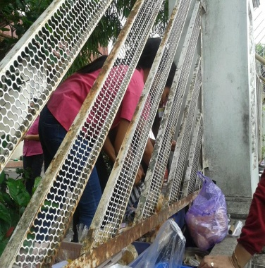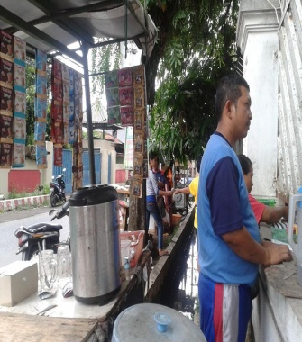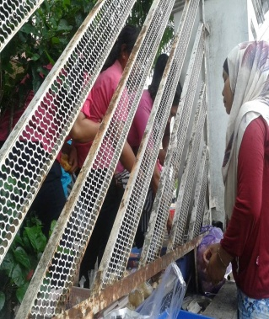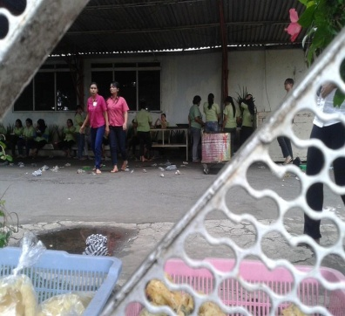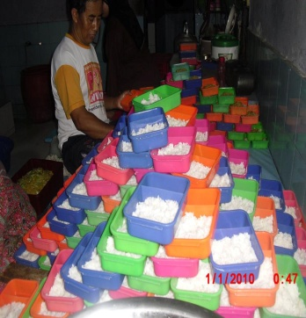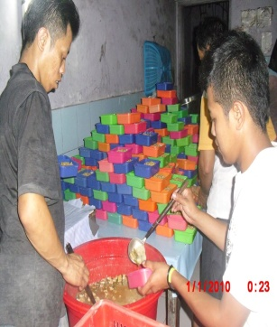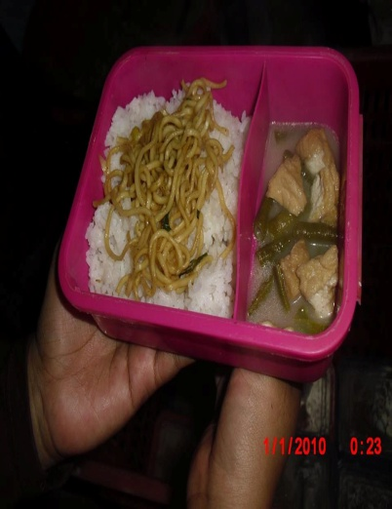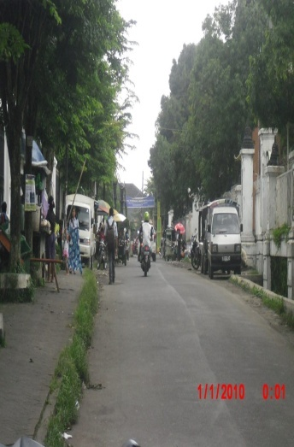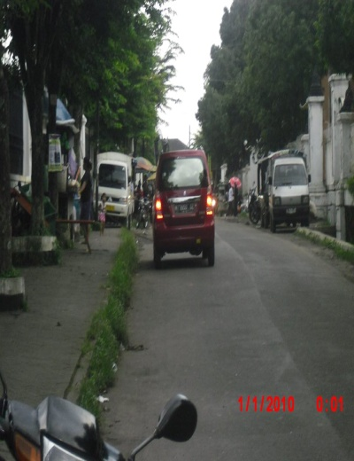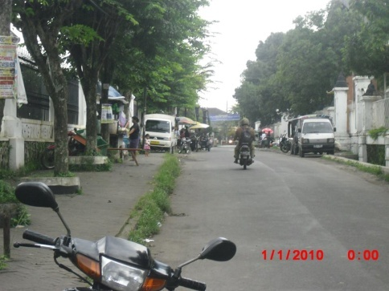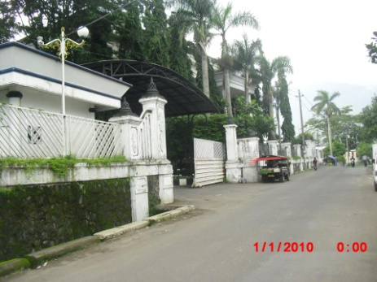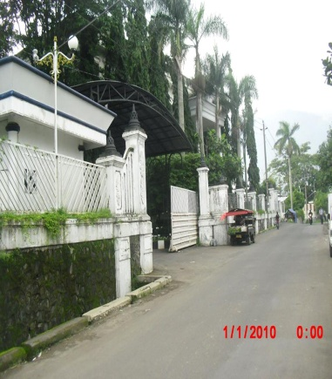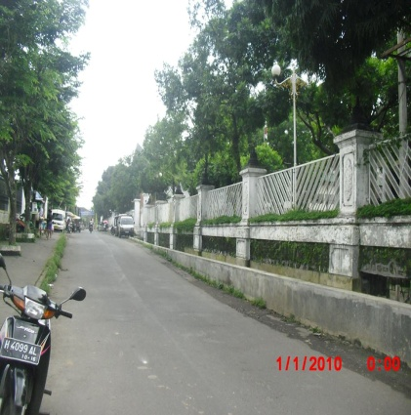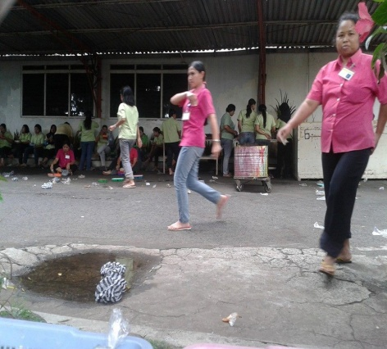

[]Tempat-tempat atau bagian-bagian atau daerah kerja dalam pabrik yang berbeda-beda
[]Corporate Social Responsibility atau tanggung jawab sosial perusahaan
[]Marzali,Amri.2002. Ilmu Antropologi Terapan bagi Indonesia yang sedang Membangun, Universitas Indonesia.

